**Государственное автономное образовательное учреждение**

**города Москвы школа №548 “Царицыно”**

**Умная теплица**

**Автор: Сысоев Ефим Александрович 8У класс**

**Руководитель: Диордица Александр Александрович** Педагог дополнительного образования

**Москва, 2021**

**Содержание**

Введение……………………………………………………………..1

Анализ информации по теме проекта……………………………...1

План работы над проектом…………………………………………2

Ресурсное обеспечение проекта……………………………………2

Описание проектного решения…………………………………..…3

Бюджет проекта……………………………………………………...6

Выводы……………………………………………………………….6

Список литературы………………………………………………….6

**Введение**

**Актуальность**

Проект направлен на развитие современных технологий по круглогодичному выращиванию овощей, цветочных культур в защищённом грунте, что значительно повышает производительность выращивания продукции. В Россию ежегодно завозится более миллиона тонн тепличных овощей и 80% всех продаваемых цветов, поэтому серьезно встал вопрос импортозамещения. Для решения вопроса импортозамещения необходимо строить новые более рентабельные тепличные комплексы.

**Цель**

Создать прототип теплицы для отработки навыков по автоматизации тепличного хозяйства.

**Задачи работы:**

– Изготовление макета теплицы в уменьшенном масштабе

– Разработка функциональной схемы автоматизации процессов, применяемых в тепличном хозяйстве (Полив, поддержание температуры и влажности воздуха, контроль и обеспечение освещенности)

– Разработка принципиальных электрических схем.

– Разработка печатных плат

– Изготовление механических и гидравлических узлов и деталей.

– Разработка программного обеспечения для микроконтроллеров AVR и ARM, программного интерфейса для ПК и смартфона.

**Анализ информации по теме проекта**

Имеется практический опыт опыт создания инкубатора для выращивания цыплят. Опыт создания конструкции инкубатора, проектирование в программе CorelDraw и изготовление деталей на лазерном гравере, и меется опыт создания электронных схем для автоматизации. Есть опыт автоматизации полива растений на балконе.

Теплица должна поддерживать достаточный уровень освещенности, увлажненности почвы и выводить графики температуру и влажности на компьютер.

Для запуска процесса цветения растения каланхоэ требуется яркий свет 6 часов в день. Остальное время растение должно находиться в полной темноте.

**План работы над проектом**

1. Изготовление корпуса теплицы из дерева, панелей из поликарбоната.
2. Установка электронных компонентов в корпус.
3. Написание программы для автоматизации теплицы.
4. Проверка работоспособности системы, отладка программного обеспечения.
5. Высадка растений в теплицу.
6. Мониторинг показателей температуры, влажности воздуха и почвы, регистрация полученных данных. Наблюдение за жизнедеятельностью растения. Устранение возникающих неполадок.
7. Сбор урожая.
8. Оптимизация программы выращивания по собранным данным.

**Ресурсное обеспечение проекта**

1. Компьютер с ОС Linux
2. Микроконтроллерный модуль ESP8266
3. Электронные компоненты, модули, датчики и исполнительные устройства:

* Блок питания 12 в 60 ватт.
* Кабель сетевой с вилкой.
* Светодиоды белые 5730 100 шт.
* Печатные платы.
* Провод медный 20 awg
* Ультразвуковой распылитель
* Емкостный датчик влажности почвы
* Транзисторный модуль с радиатором 5 шт.
* Модуль датчика температуры и влажности DHT-11
* Помпа погружная.
* DC-DC преобразователь понижающий 5в.
* Сервопривод MG90 с металлическим редуктором.
* Провода логические
* Дисплей OLED ssd1306 I2C
* Энкодер

1. Столярное оборудование.
2. Лазерное оборудование.
3. 3-D принтер.

**Описание проектного решения**

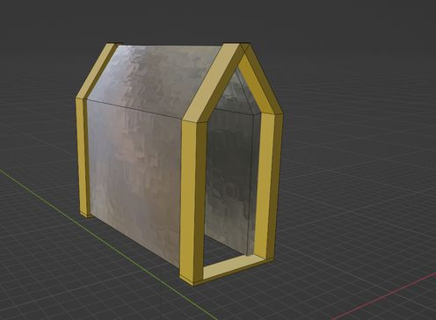***3d-модель корпуса теплицы***

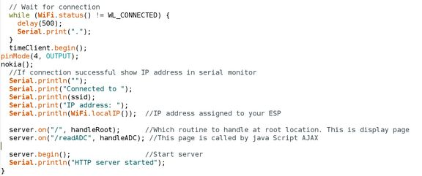

***Часть программного обеспечения теплицы***

***Аппаратное обеспечение***

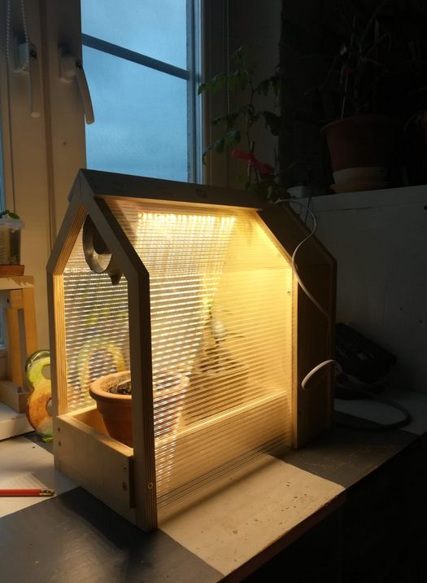

***Общий вид автоматизированной теплицы***

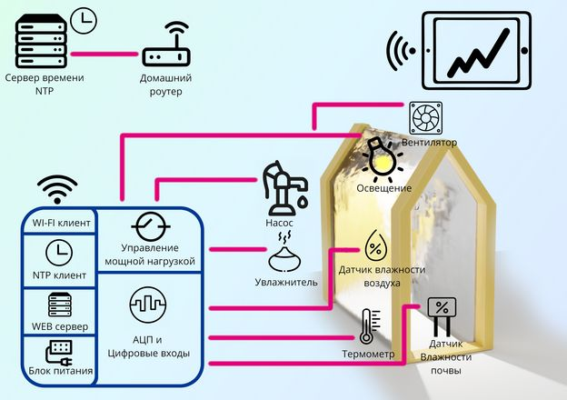***Функциональная схема***

***Графики температуры, влажности почвы и воздуха в браузере, построенные по данным сохраненным на диске***

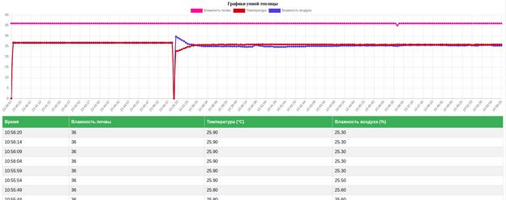

**Бюджет проекта**

Около 1400 р.

**Выводы**

На умной теплице можно испытать новые методы выращивания растений, а потом применить их в производстве.

**Список литературы и источников**

1. https://circuits4you.com/
2. https://alexgyver.ru/